Класс: 8.
Тема «Геометрия в природе».
Тип урока: урок творческого развития.
Цели:
Общеобразовательные:
1. Систематизировать знаний учащихся.
2. Повторить и закрепить сформированные ранее теоретические знания и учебные умения.
3. Формирование у учащихся исследовательских умений устанавливать связи между понятиями, а также сравнивать и обобщать.
Развивающие:
1. Формирование следующих качеств знаний учащихся: самостоятельность, глубина, осознанность, гибкость и устойчивость мышления.
2. Формирование мыслительных операций (анализ и синтез, сравнение, аналогия, классификация и т.д.).
Воспитательные:
1. Формирование интереса к познанию.
2. Формирование учебных умений по планированию, прогнозированию и моделированию результатов своей деятельности.
3. Выявление широких возможностей более всестороннего воспитания учащихся на уроках математики.
4. Выявление межпредметных связей.

Техническое оснащение урока: Компьютер, проектор.

Ход урока.
Учитель:
«- Сегодня у нас не обычный урок. Мы отправимся на экскурсию в лес, не выходя из класса, и посмотрим где и как могут пригодиться знания математики».
«- И так мы в лесу (Слайд 1.(Лес), Слайд 2 (изображение высокой сосны)). Смотрите, какая высокая сосна, можем ли мы узнать ее высоту не применяя линейки и других измерительных инструментов».
Учащиеся:
(«- Нет. Наверное, можем».)
Учитель:
«- Конечно, можем. Самый легкий и самый древний способ которым греческий мудрец Фалес в 6 в. до н.э. определил в Египте высоту пирамиды. Он воспользовался ее тенью. Фалес избрал день и час, когда длина его собственной тени равнялась его росту; в этот момент высота пирамиды также равнялась длине отбрасываемой ею тени».
(Слайд3. (Изображение двух соседствующих сосен.))
Учитель:
Задача 1. В 40 м одна от другой растут две сосны. Вы измерили их высоту (допустим методом Фалеса): одна оказалась 31 м, другая, молодая – всего 6 м. Можете ли Вы вычислить, как велико расстояние между их верхушками. (По теореме Пифагора).
(Решается задача.)
(Слайд 4. изображены тополь и поросль.)
Учитель:
«- В тени серебристого тополя от его корней разрослась поросль. Посмотрите на их листья, как они велики по сравнению с листьями родильного дерева, особенно с теми, что выросли на ярком солнце. Теневые листья возмещают недостаток света размерами своей площади, улавливающей солнечные лучи. Разобраться в этом – задачи ботаники, но и геометр может сказать здесь свое слово: он может определить во сколько именно раз площадь листа поросли больше площади листа родильного дерева»
(Слайд 5. Одуванчики)
Учитель:
Задача 2. У одуванчика, выросшего в тени, лист имеет в длину 31 см. У другого экземпляра, выросшего на солнцепеке, длина листовой пластинки всего 3,3 см. Во сколько примерно раз площадь первого листа дольше площади второго? (Допустим, что листья имеют одинаковую или почти одинаковую форму, т.е. геометрически подобные фигуры.)
Решение: Площади таких фигур относятся как квадраты их линейных размеров:
Значит один лист дольше другого по площади примерно в 88 раз.
(Слайд 6. Река)
Учитель:
«- Смотрите мы дошли до реки. Не переплывая реки, измерить ее ширину – так же просто для знающего геометрию, как определить высоту дерева, не взбираясь на вершину. Недоступное расстояние измеряют следующим приемом: искомое расстояние заменяется определением другого расстояния, легко поддающегося непосредственному измерению.
Из многих способов решения этой задачи рассмотрим несколько наиболее простых. Причем первый способ мы разберем вместе, а еще несколько вы должны предложить сами».
Задача 3. Измерить ширину реки.
Решение:
1 способ.
Нам понадобится «прибор» с тремя булавками на вершинах равнобедренного прямоугольного треугольника (слайд 7).
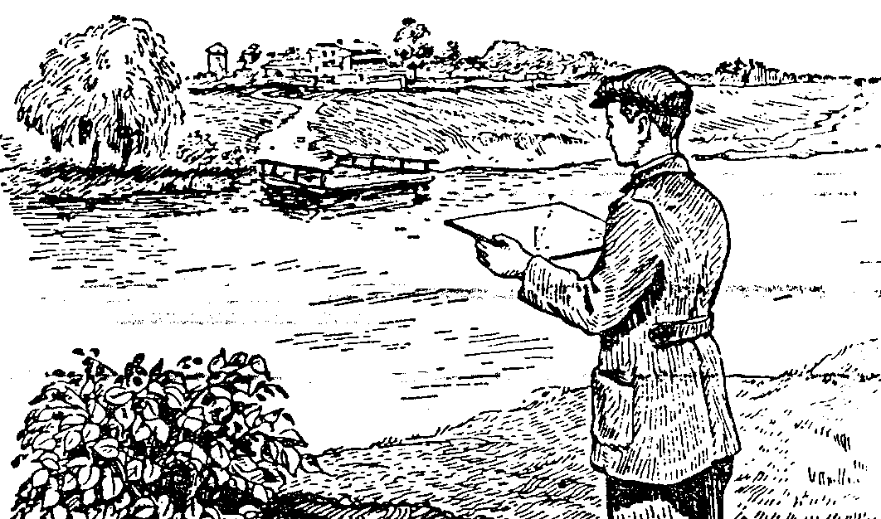
Слайд 7.. Измерение ширины реки булавочным прибором.
Пусть требуется определить ширину АВ (слайд 8), стоя на том берегу, где точка В, и не перебираясь на противоположный. Став где-нибудь у точки С, держите булавочный прибор близ глаз так, чтобы, смотря одним глазом вдоль двух булавок, вы видели, как обе они покрывают точки В и А.
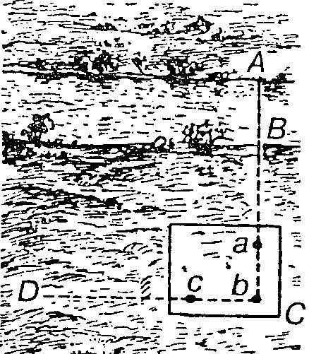  Слайд 8. Первое положение булавочного прибора. |  | 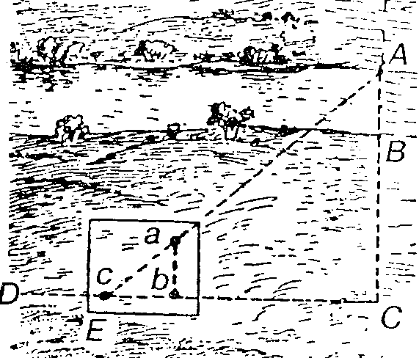  Слайд 9. Второе положение булавочного прибора
Понятно, что, когда это Вам удастся, Вы будете находиться как раз на продолжении прямой АВ. Теперь, не двигая дощечки прибора, смотрите вдоль других булавок (перпендикулярно к прежнему направлению) и заметьте какую-нибудь точку D, покрываемую этими булавками, т.е. лежащую на прямой, перпендикулярной к АС. После этого воткните в точку С веху; покиньте прежнее место и идите с вашим инструментом вдоль прямой СD, пока не найдете на ней такую точку Е (Слайд 9), откуда можно одновременно покрыть для глаза булавкой b шест точки С, а булавкой a — точку А. Это будет означать, что вы отыскали на берегу третью вершину треугольника АСЕ, в котором угол С— прямой, а угол Е равен острому углу булавочного прибора, т.е., прямого. Очевидно, и угол А равен прямого, отсюда АС = СЕ. Если вы измерите расстояние СЕ хотя бы шагами, вы узнаете расстояние АС, а, отняв ВС, которое легко измерить, определите искомую ширину реки.
2 способ.
Здесь также находят точку С на продолжении АВ и намечают при помощи булавочного прибора прямую СD под прямым углом к СА. Но дальше поступают иначе (Слайд 10).
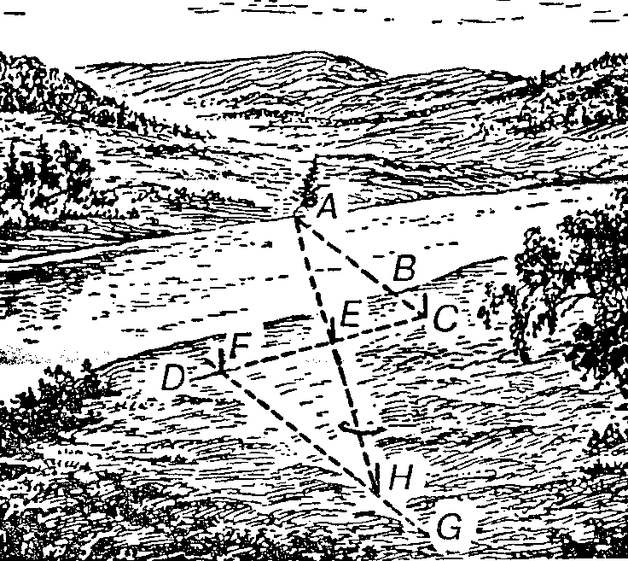
Слайд 10. Пользуемся признаками равенства треугольников.
На прямой СD отмеряют равные расстояния СЕ и ЕF произвольной длины и втыкают в точки Е и F вехи. Став затем в точке Е с булавочным прибором, намечают направление ЕG, перпендикулярное к FС. Теперь, идя вдоль FG, отыскивают на этой линии такую точку Н, из которой веха Е кажется покрывающей точку А. Это будет означать, что точки Н, Е и А лежат на одной прямой.
Задача решена. Расстояние FН равно расстоянию АС, от которого достаточно лишь отнять ВС, чтобы узнать искомую ширину реки. Докажите почему.
Этот способ требует больше места, чем первый если местность позволяет осуществить оба приема полезно проверить один результат другим.
3 способ.
Описанный сейчас способ можно видоизменить. Отмерить на прямой СD не равные расстояния, а одно в несколько раз меньше другого.
Слайд 11. Пользуемся признаками подобия треугольников.
Например (Слайд 11), отмеряют FЕ в четыре раза меньше ЕС, а далее поступают по-прежнему: по направлению FG, перпендикулярному к FС, отыскивают точку Н, из которой веха Е кажется покрывающей точку А Но теперь уже FН не равно АС, а меньше этого расстояния в четыре раза треугольники АСЕ и ЕРН здесь не равны, а подобны (имеют равные углы при неравных сторонах) Из подобия треугольников следует пропорция
АС: РН=СЕ: EF=4:1.
Значит, измерив FН и умножив результат на 4, получим расстояние АС, а отняв ВС, узнаем искомую ширину реки.
Учитель:
Этот способ требует, как мы видим, меньше места и потому удобнее для выполнения, чем предыдущий.
Учитель:
«- Есть и другие способы измерения ширины реки, попробуйте дома найти их. Теперь нам предстоит задача более сложная».
Задача 4. Стоя у реки или озера, вы видите остров (Слайд 12), длину которого желаете измерить, не покидая берега. Можно ли выполнить такое измерение?
Хотя в этом случае для нас недоступны оба конца измеряемой линии, задача все же вполне разрешима, притом без сложных приборов.
Слайд 12. Как определить длину острова
Решение:
Пусть требуется узнать длину АВ (Слайд 13) острова, оставаясь во время измерения на берегу.
Слайд 13.
Избран на берегу две - произвольные точки Р и Q, втыкают в них вехи и отыскивают на прямой РQ точки М и N так чтобы направления АМ и BN составляли с направлением РQ прямые углы (для этого пользуемся булавочным прибором). В середине О расстояния МN втыкают веху и отыскивают на продолжение АМ такую точку С, откуда веха О кажется покрывающей точку В. Точно так же на продолжении ВN отыскивают точку D, откуда веха О кажется покрывающей конец А острова. Расстояние СD и будет искомой длиной острова.
Докажите это. Рассмотрим прямоугольные треугольники АМО и OND; в них катеты МО и NО равны, а кроме того, равны углы АОМ и NOD — следовательно, треугольники равны, и ОA=OD. Сходным образом можно доказать, что ВО = ОС. Сравнивая затем треугольники АВО и СОD, убеждаемся в их равенстве, а значит, и в равенстве расстояний АВ и СD.
Учитель:
«- Домашнее задание: Найдите где и как в окружающей Вас природе можно использовать геометрию».
Итог урока:
Данный урок позволил научиться, осознано находить выход из не стандартной ситуации применяя математику.
(для себя)Также этот урок способствовал качественному формированию таких мыслительных операций как анализ и синтез, сравнение, аналогия и т.д., а также формированию следующих качеств знаний учащихся: самостоятельность ума, глубина ума, осознанность, гибкость ума, устойчивость ума и др.

